Tarte aux myrtilles
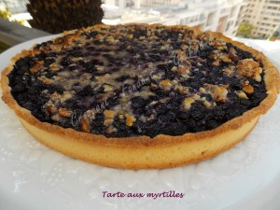 Pour 6 Croquants-Gourmands
Pâte sablée :
- 250 g de farine
- 80 g de sucre en poudre
- 125 g de beurre
- 1 œuf
- 2 ou 3 càs d'eau
Garniture :
- 40 g de biscuits (petits beurre) (1)
- 300 g de myrtilles (surgelées pour moi) (2)
- 40 g de cerneaux de noix
- 1 œuf
- 40 g de sucre
- 100 g de crème fraîche liquide
Un cercle ou un moule à tarte de 22 cm de diamètre
Préchauffage du four à 190°C
La pâte sablée :
Vous la ferez suivant la recette de base.
Il vous en restera, vous pourrez en faire des sablés ou la congeler pour une prochaine tarte.
Foncer le cercle. Piquer la pâte à la fourchette.
Lester la pâte suivant la méthode préférée et la faire cuire à blanc pendant 15 minutes.
La garniture :
Écraser les biscuits avec le rouleau à pâtisserie, entre 2 feuilles de papier.
Concasser les noix.
Mélanger l’œuf et le sucre au fouet.
Ajouter la crème et mélanger.
Incorporer les cerneaux de noix concassés (3).
Retirer le lestage du fond de tarte.
Répartir les biscuits émiettés sur la pâte.
Étaler les myrtilles.
Verser la crème sur toute la surface.
Enfourner pour 20 minutes.
Déposer la tarte sur une grille et attendre quelques minutes avant de retirer le cercle.
Servir tiède ou à température ambiante.

